ASVenezia, Avogaria di Comun, Prove di età per magistrati, reg. 175-7 (1519-1528), pag. 129

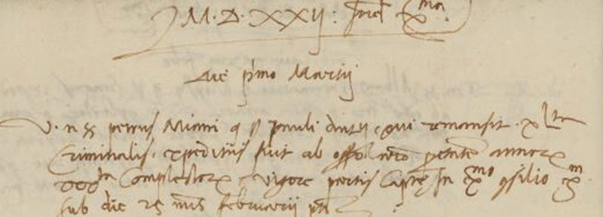

1.3.1522

